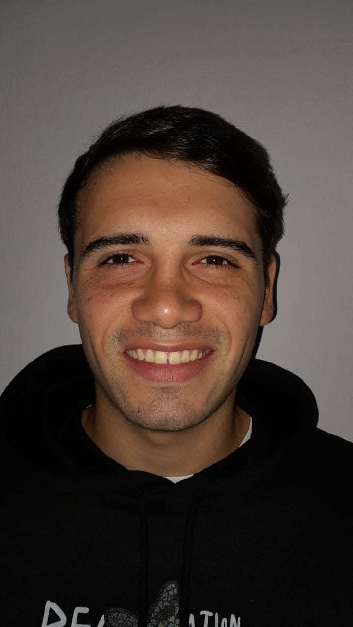
Curriculum Vitae

Datos personales

Apellido: CISNERO

Nombre: NAHUEL AUGUSTO

D.I. Nº: 42.487.453

Fecha y lugar de nacimiento: 03/04/2000 Concordia, Entre Ríos.

Edad: 25 Años.

Domicilio: Asunción 912, Barrio Nebel

C. Postal, ciudad: 3.200 Concordia

Estado Civil: Soltero

Domicilio particular: Asunción 912

Teléfono: 03454214334 Celular: 3455081694

Correo electrónico: nahuelcisnero1@gmail.com

Estudios

Estudios Primarios: Completo.

Estudios Secundarios: Completo, egresado de la E.E.T Nº1; en noviembre de 2018; con título de Técnico Mecánico Electricista.

Estudios Terciarios: Completo, egresado del Profesorado de la Especialidades de la Educación Física (I.S.E.E.F); en mayo de 2023.

Estudios Universitarios: Cursando, Licenciatura en Actividad Física y Salud. (Gualeguay)

Extracurriculares: Completo curso de idioma inglés en academia “THE
LONDON BRIDGE" Nivel: Second Intermediate 2018.

Antecedentes Laborales

-Entrenador de la categoría 2008 del Club Defensores del Barrio Nebel
(2019- 2021/ 3años).

-Entrenador de la categoría 2009 del Club Defensores del Barrio Nebel
(2020-2022/ 2 años).

-Entrenador de Running (2020) en el Club Defensores del Barrio Nebel para
el Programa Educando en Movimiento.

-Profesor de Vóley (2020) en el Club Defensores del Barrio Nebel para el
Programa Educando en Movimiento.

-Entrenador de la categoría 2010 del Club Defensores del Barrio Nebel (1 año 2023).

-Entrenador de la categoría 2011 del Club Defensores del Barrio Nebel (2
años, 2023-2024).

-Entrenador de la categoría 2012 del Club Defensores del Barrio Nebel. (1
año 2024)

- Profesor de musculación en el gimnasio Tiempo de Cambio
(julio-Septiembre de 2023).

- Profesor de Educación Física en la escuela secundario Cabildo Abierto
N°24, (Suplencia un mes).

- Profesor de Educación Física en la escuela secundario N°26 Gral. Manuel
Olazábal, (Suplencia un mes).

- Profesor de Educación Física en la escuela secundario N° 20 Simon Bolivar (Suplencia un mes).

- Profesor de Educación Física en la escuela primaria N°60 Gral. Manuel
Olazábal, (Suplencia un mes).

- Profesor de Educación Física en la escuela primaria N°74 Juan José Valle,
(Suplencia un mes).

- Profesor de Educación Física en la escuela primaria N°69 Malvinas
Argentina, (Suplencia un mes).

-Runner (Bonzo Cervecería Costanera 2020).

-Reponedor (Bonzo Cervecería centro 2021-2025).

-Ayudante de Barra (Bonzo Cervecería centro 2021-2025).

-Ayudante de barra (Carnavales 2022).

-Barman (Rock and Pizzas 3 meses).

-Entrenador de la Reserva y ayudante de Primera división en el Club Wanderer’s. (6 meses, año 2025).

-Actualmente entrenador de la categoría sub 17 del Atletich Club Concordia. (Año 2025).

CURSOS:

- 3er. Congreso Internacional de Actividad Física, Salud, Deportes y Recreación – agosto 2019. Resolución 2710/19 C.G.E.

- Entrenamiento funcional. Resolución 2710/17 C.G.E.

- Prevención y Rehabilitación de lesiones producidas en Actividad Física.Resolución 2710/17 C.G.E

- Neurociencia aplicadas al deporte. Resolución 2710/17 C.G.E.

- Psicología de la Actividad Física y el Deporte. Resolución 2710/17 C.G.E.

- 1° Congreso Iberoamericano de Ciencias Aplicadas al Fútbol - junio 2020.Resolución 2046/20 C.G.E.

- 1er. Simposio argentino de Salud Física y Mental en el sistema educativo –octubre 2020. Resolución 2610/20 C.G.E. - Resolución 073/20 D.E.R.

- 4er. Congreso Internacional de Actividad Física, Salud, Deportes y Recreación – agosto 2022. Resolución 3059/22 C.G.E.

- Curso de personal Trainer-Musculacion en Omnifit-Institute 2023.

- Licencia C-B- I.S.E.E.F Fútbol 2023.

- 1er. Ciclo de Charlas Pedagógicas orientadas al futbol formativo / julio-diciembre 2020. (Sin resolución).

- Instructor de G.A.P y entrenamiento funcional, curso realizado en la Academia intensivo fitnes.

- Instructor de masajes deportivos brindado por Omnifit-Institute.

Referencias:

Club Nebel - Leonel Barboza 345 4177547

Club Wanderer’s - Sebastián Barrios 345 4742874

Gimnasio Tiempo De Cambio - Matias Valenzuela 345 4946595

Bonzo Cervecería y Club - Daniel Espil 345 475301

